**Чахинская сельская библиотека открыта в 1948 году.**

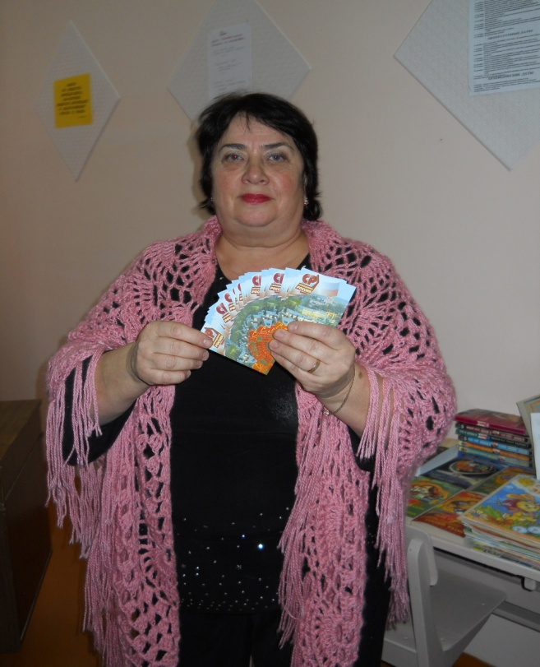В 2006 году Чахинская сельская библиотека вошла в состав Муниципального учреждения «Социально-культурного центра Чахинского сельского поселения». В 2011 году библиотека вошла в состав Муниципального бюджетного учреждения культуры «Социально-культурный центр Чахинского сельского поселения».

Заведующая библиотекой – Малич Наталья Ильинична (работает в библиотеке с 2010 года).

Летом 2013 года Чахинская библиотека проведёна в отремонтированное, современное помещение.

Библиотека обслуживает 10 населённых пунктов (количество жителей -446 человек), записалось в библиотеку 211 человек, что составило 47 % всего населения.

Количество посещений - 1154; среднее число посещений одним читателем составило 5 раз в год. Книговыдача - 1736 экземпляров; читаемость составила 8 экземпляров в год.

Приоритетными направлениями в работе библиотеки являются патриотическое воспитание, экологическое просвещение и краеведение.

Заведующая библиотекой пользуются услугами внутрисистемного обмена, т. е. печатная продукция, которая отсутствует в библиотеке, берётся в районной библиотеке им. И. С. Тургенева на временное пользование.

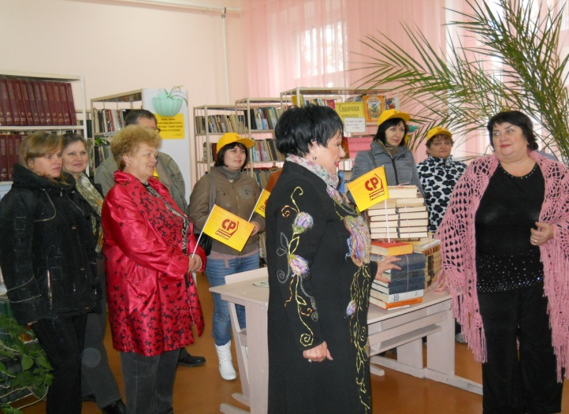 Книжный фонд Чахинской сельской библиотеки составляет 4 103 экземпляра. Так благодаря председателю районного отделения партии «Справедливая Россия» Р. И. Аристовой фонд библиотеки пополнился на 244 экземпляра книг из личных собраний.

В библиотеке хорошо поставлена культурно-просветительская работа. Наталья Ильинична Малич тесно сотрудничают с сельским клубом и другими структурами, активно участвуя в культурной и общественной жизни местного сообщества.

Проведены такие интересные и значимые мероприятия, как: *час вопросов и ответов «Знаешь лм ты право?»,* *вечер поэзии* «Щёчки рдеют алым жаром» и др.

Малич Н. И. повышает свой профессиональный уровень. Является постоянным участником совещаний, семинаров, консультационных дней, проводимых районной библиотекой.